岭南师范学院《高等数学》2020-2021学年
第二学期期末试卷
学号 姓名 成绩

得分 | 评卷人
一．单项选择题：本大题共5小题，每小题5分，共25 分。在每小题给出的四个选项中，只有一项是符合题目要求的。

(1) 极限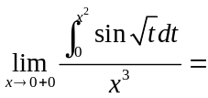 【 】
（A） （B） （C） （D）
(2) 函数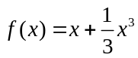在 【 】
（A）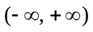内单调增加 （B）内单调减少
（C） 时单调增加，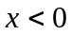 时单调减少 （D）非单调函数

(3) 在点可导，则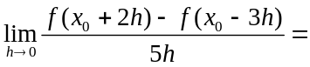 【 】
（A）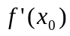 （B）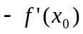 （C）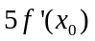 （D）0
(4) 广义积分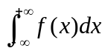收敛是指 【 】
（A）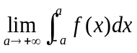存在 （B）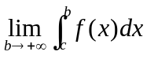与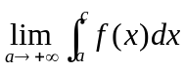都存在
（C）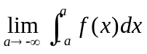存在 （D）与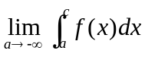都存在
(5) 若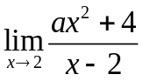有极限， 则 【 】
（A）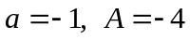 （B）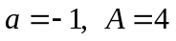
（C）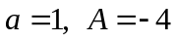 （D）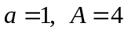
得分 | 评卷人
二．填空题：本大题共5小题，每小题5分，共25分。把答案填在题中的横线上。

(6) 若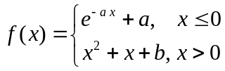在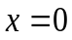可导，则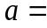 ，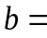 .
(7) 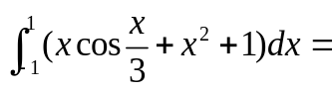 .
(8) 设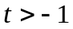时，有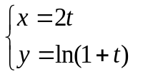，则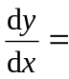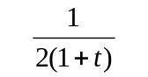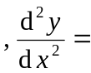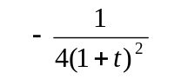.

(9) 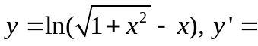 ,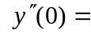 .
(10) 设是由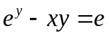确定的隐函数，则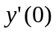=---------，
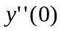=---------.

三．简答题：本大题共4小题，每小题8分，共32分。解答应写出主要过程或演算步骤。
(11) 设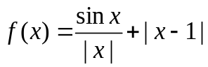, 求的间断点并判断类型.
得分 | 评卷人

(12) 已知函数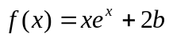， 其中b是常数， 回答下列问题：
得分 | 评卷人
1) 求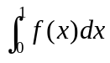;
2) 若 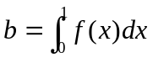，求b及的极值点和极值.

(13) 求不定积分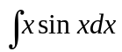.
得分 | 评卷人

(14) 证明方程. 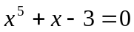只有一个正根.
得分 | 评卷人

四．解答题：本大题共2小题，每小题9分，共18分。解答应写出完整过程或演算步骤。
(15) 设有曲线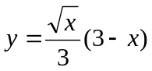，如下图所示： 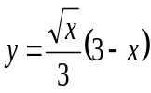
y
O
1
3
1
2
x
得分 | 评卷人
1)求曲线上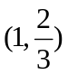点处的切线； 2)求由曲线与轴所围成的平面图形的面积；3)求曲线上相应于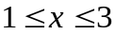的一段弧长.

（16）设函数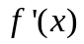是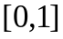上的连续函数， 且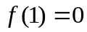，
得分 | 评卷人
1). 证明等式： 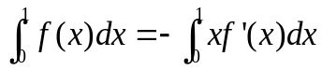
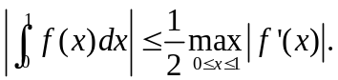
2）证明不等式：

